ESCUELA SUPERIOR POLITECNICA DEL LITORAL

Instituto de Ciencias Matemáticas

“Aplicación de Redes Neuronales para el ANÁLISIS de la Cartera Vencida de Empresas, con el fin de Mejorar Su Rentabilidad”

RESUMEN DE LA TESIS DE GRADO

Previa a la obtención del Título de:

INGENIERO EN ESTADISTICA INFORMATICA

Presentada por:

Luis Alberto Muñoz Santa Cruz

GUAYAQUIL - ECUADOR

2002
Resumen

La presente aplicación establece una metodología a seguir para la realización del análisis crediticio de un solicitante de un servicio. He tomado como caso particular la compañía operadora de telefonía celular, BellSouth Guayaquil, con su producto “crédito”, ya que sus analistas están tomando decisiones crediticias basándose en el factor de ingresos futuros, antes que en la liquidez del cliente.

BellSouth necesita automatizar el proceso de inspección de Cuentas, ya que es un procedimiento muy lento y costoso en términos de recursos utilizados; dado que incluye tres etapas íntimamente relacionadas: a)Obtención de información del solicitante, b)Análisis de esa información para determinar el valor crediticio del solicitante, c)Toma de decisión sobre el crédito. La decisión sobre el crédito a su vez establece si el crédito debe otorgarse y el plan tarifario que puede acceder.

Se requiere de estructuras de redes neuronales para lograr la automatización de la verificación de calidad crediticia de las Cuentas aceptadas, las que utilizando el concepto de sistema automático para el control de las Cuentas por Cobrar reducirán la cantidad de tiempo que se usa en éste análisis.

Introducción

El presente trabajo es la aplicación de un modelo de Redes Neuronales, utilizando un software para resolver el problema de la cartera vencida. En él se han analizado cuales son las características que están íntimamente relacionadas con el riesgo de que se conviertan en cuentas perdidas, lo que se logra sobre la base de una solución factible en la aproximación de Redes Neuronales.

La actividad primordial es identificar el problema crediticio con la capacidad de obtener una “función de regresión cualitativa” que el análisis discriminante posee. Si bien es cierto que esta tesis intenta resolver el problema microeconómico a través de la teoría de las redes neuronales, servirá principalmente para entender que la forma matemática “usualmente empleada” no será utilizada y se mostrará que hay más de una forma de resolver un problema de la vida real.

Sin duda lo que se busca es obtener la manera de que una computadora sirva de apoyo en la toma de decisión con respecto de la probabilidad de que determinado cliente sea o no sea un buen sujeto de crédito. Un análisis discriminante efectúa, matemáticamente, una diferenciación entre perfiles de diversos clientes clasificándolos entre “buenos” y “malos” sujetos de crédito, por eso, y porque parte de la teoría inicial de las redes neuronales se basa en la discriminación matemática.

La base teórica se fundamenta en las redes neuronales artificiales. Una buena parte de la teoría existente busca solucionar problemas matemáticos de aproximaciones funcionales no lineales tales como el de la “O-Exclusiva”, un claro caso de análisis discriminante.

Las redes de “propagación hacia atrás” (un modelo de redes neuronales) son necesariamente la opción más adecuada para ser utilizada en la determinación de si un cliente es o no es un buen sujeto de crédito.

Al someter los datos obtenidos de Bellsouth a un proceso de aprendizaje de un modelo de redes neuronales previamente diseñado y por medio de algún paquete computacional obtendremos un resultado esperando que este sea positivo. Así, al final podremos ya tener un proceso neuro-discriminatorio artificial para diferenciar posibles sujetos de crédito de los que probablemente no lo sean.

Contenido

ANTECEDENTES DE LA CARTERA VENCIDA DE BELLSOUTH,
PERÍODO JUNIO DEL 2000 – JUNIO DEL 2001

Las compañías operadoras de telefonía celular tienen que vender dos productos: servicio y crédito. En particular nos interesa el producto “crédito” y sólo una fase de aquel. En este período que vive el país, de incertidumbre, los analistas de crédito de BellSouth están tomando decisiones crediticias basándose en el factor de ingresos futuros, antes que el de la liquidez del cliente del servicio.

Uno de los factores principales en el análisis del crédito que debe destacarse para poder llegar a una decisión de otorgamiento de crédito es el cliente. El juicio del oficial de créditos y su confianza en dicha persona pesa fuertemente al tomar la decisión. Existe una reconocida premisa que dice, que un crédito concedido adecuadamente puede considerarse cobrado en un 50%.

En las figuras 1 y 2 observamos los montos de cartera vencida y los porcentajes de recuperación de cada una en el período de Junio del 2000 a Junio del 2001.

Figura 1. Monto de cartera vencida del Período Jun-00 a Jun-01

Figura 2. Porcentaje de Recuperación de Cartera vencida del Período Jun-00 a Jun-01

La cartera vencida desde el punto de vista

de redes neuronales.

El análisis de créditos en las redes neuronales es completo, de forma tal, que las condiciones reales, y no las aparentes, del solicitante del crédito pueden ser desentrañadas. Este análisis involucra un estudio diligente y una comprensión inteligente y viable de las condiciones básicas financieras del cliente en perspectiva; además tiene la capacidad de medir la aptitud o ineptitud natural del cliente para liquidar sus deudas dentro de los plazos pactados.

El aspecto más serio, sin embargo es la cantidad de conocimiento que necesita el sistema, no existe una regla explícita para guiarse; es muy similar al aprendizaje de conceptos, se debe introducir una regla a partir de un conjunto de ejemplos de entrenamientos para así obtener una inteligencia artificial y crear nuestro sistema de Redes Neuronales que organice las experiencias, las generalice y utilice para resolver nuevos problemas.

Breve Descripción del Análisis Discriminante.

El análisis discriminante es exploratorio en naturaleza. Como un procedimiento separativo, a veces es empleado en una base única con el objeto de investigar las diferencias observables cuando las relaciones causales no son bien entendidas. Los procedimientos clasificatorios son menos exploratorios en el sentido que conllevan hacia reglas bien definidas, que pueden ser usadas para asignar nuevos objetos. La clasificación ordinariamente requiere más estructura del problema que la discriminación.

Para este estudio ha sido menester explicar el problema de clasificación desde la óptica genérica del análisis discriminante. Aunque esta tesis no incluye un análisis discriminante tradicional, si es válido decir que el proceso clasificatorio que lleva a cabo una red neuronal tiene naturaleza discriminante y la tarea o fin, es exactamente el mismo, aunque los procedimientos sean distintos. Debido a esto, no se incluye más que una explicación somera del análisis discriminante, ya que, entrar en materia más profunda escapa al alcance de esta tesis.

A la operadora celular Bellsouth acuden cierto número de clientes con diferentes características crediticias que podemos agrupar como variables en un vector i de entrada. Así mismo, luego de aceptar al cliente, este sujeto de crédito genera un historial en una base de datos de cobranzas. Evaluando al cliente en función de su historial mas no de sus características crediticias podremos decir que tan “buen pagador” es el cliente a través de sus pagos registrados en la base de datos. Sean estos resultados agrupados en un vector d de salida. Entonces tendríamos ya material suficiente para entrenar una red de back-propagation a reconocer los patrones de comportamiento de los clientes utilizando sus variables crediticias. Esta es la red que, una vez entrenada, podrá repetir dicho comportamiento y evaluará los datos del cliente.

Las redes de “propagación hacia atrás” son necesariamente la opción más adecuada para ser utilizada en la determinación de si un cliente es o no es un buen sujeto de crédito. Esto ocurre primariamente por la capacidad de la red de imitar una correspondencia funcional entre un conjunto de entrada y otro de salida.

A continuación se resolverá el problema de la neuroclasificación de los datos obtenidos de Bellsouth al someterlos a un proceso de aprendizaje de un modelo de redes neuronales previamente diseñado y por medio de un paquete computacional obtendremos un resultado esperando que este sea positivo. Así, al final podremos tener un proceso neuro-discriminatorio artificial para diferenciar posibles sujetos de crédito de los que probablemente no lo sean.

Las variables utilizadas son: i1: Edad (entero), i2: Estado Civil (boolean), i3: Casa Propia / alquilada (boolean), i4: Trabajo Empleado-Operativo / Ejecutivo-Propietario (boolean), i5: Años en el último trabajo (entero), i6: Pago con Débito-Cuenta / Débito-Tarjeta (boolean). La variable de resultado es d1: Aparece eventualmente en mora por más de un mes (boolean).

Estos datos constituyen una muestra de aquellos clientes cuyos planes tarifarios son cuentas individuales de Bellsouth guayaquil del período julio 2000 – julio 2001. El total de la muestra es n = 100 sujetos. No se toma en cuenta ningún caso de planes de prepago por obvias razones. La muestra es tan reducida debido a lo confidencial de los datos y sobretodo a la mala calidad de la información. En todos los casos no había más que papeles (cero registros digitalizados) y en la mayoría había datos incompletos o ilegibles; también debemos tener en cuenta que es muy probable que exista algún tipo de sesgo.
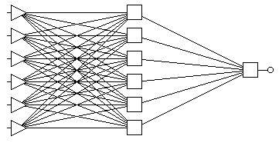
Figura 3 Estructura de la red neuronal que resuelve el problema
Como podemos observar en la figura 3, esa es la estructura o “esqueleto” de la red que utilizaremos: 3 capas, una de entrada con 6 nodos, una intermedia también con 6 nodos y una de salida con un único nodo. Todos los nodos de la capa anterior se interconectan con todos los nodos de la capa posterior, como es usual en Back-Propagation.

La simple lógica nos explica por qué tenemos 6 nodos en la capa de entrada y 1 en la capa de salida: cada nodo de la capa de entrada representará la entrada de cada variable de la hoja de riesgo, esto es i1, i2, ..., i6; y el nodo de la capa de salida representa el resultado del análisis crediticio d1. El número de capas ocultas y nodos en la misma provienen de razones un tanto distintas.

La figura 4 muestra el diseño de la capa de entrada. En la capa oculta procedemos a parametrizarla conforme lo antes establecido. Tenemos 6 nodos, utilizamos una suma ponderada (en la figura se ve: dot product) y una función de transferencia sigmoide (establece una especie de umbral 0-1).
En la figura 5 vemos además que las tasas de velocidad de aprendizaje y de momento antes discutidas se han elegido con valores de 0.09 y 0.07 respectivamente.
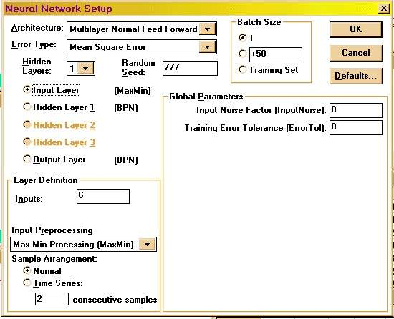
Figura 4 Parametrización en la capa de entrada
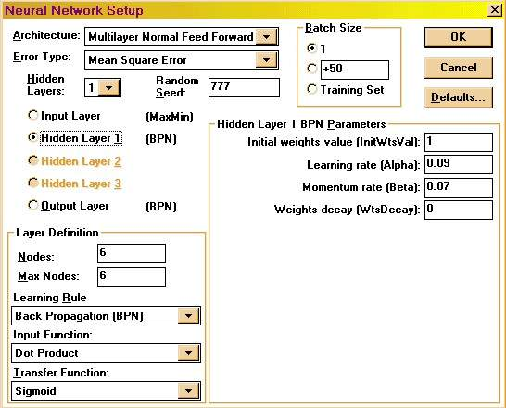
Figura 5 Parametrización de la red en la capa oculta

Estos valores fueron elegidos conforme hicimos algunos ensayos hasta encontrarlos como los más adecuados al equilibrar la velocidad del aprendizaje y el riesgo de caer en mínimos locales.

En el primer intento por elegir una tasa de aprendizaje optamos por 0.01 y probamos que era una tasa muy baja ya que el aprendizaje era muy lento. La mayor parte del aprendizaje la hace la capa oculta en este caso debido al mayor número de nodos que esta tiene con respecto a la capa de salida.

En la figura 6 observamos la parametrización de la capa de salida. Se ve un único nodo cuya función de resultado o transferencia también es una sigmoide.

De la misma figura 6 nótese que los parámetros de velocidad y momento escogidos fueron 0.05 y 0.03 respectivamente. La razón de ser de estos valores es similar a la expuesta en la capa oculta con la diferencia que en esta capa la velocidad del aprendizaje no es muy influenciada debido a la existencia de un único nodo.

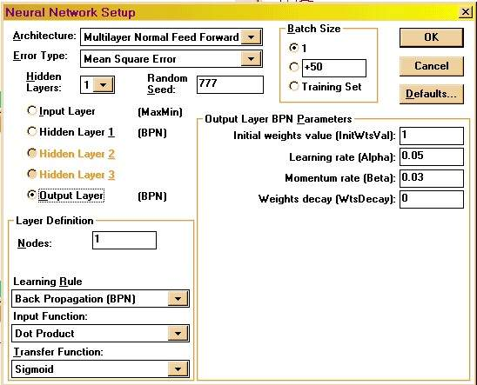
Figura 6 Parametrización de la red en la capa de salida

El procedimiento de importación de datos de entrenamiento y prueba es bastante sencillo. Lo que hay que cuidar es digitar la información previamente de tal manera que ThinksPro pueda reconocerla sin ningún problema. Por ejemplo no se debe grabar los datos con el encabezado como nombre de la variable ya que el programa lo hace por omisión.

Simplemente optamos por el comando File / Import File / Training set y File / Import File / Test set y para importar los archivos prueba11.txt y prueba22.txt que previamente guardamos desde MSExcel.
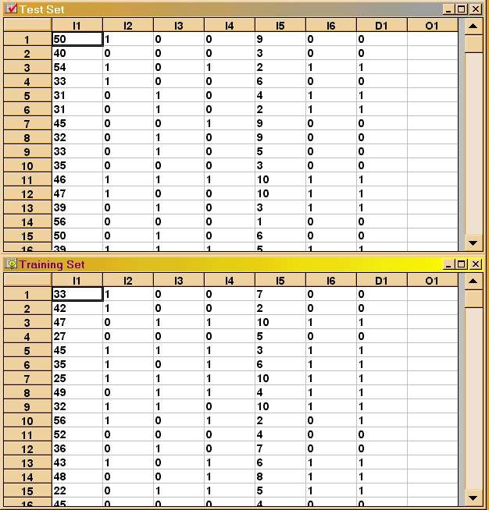
Figura 7 Muestra de las hojas de datos en ThinksPro

En la figura 7 observamos el caso para los conjuntos de entrenamiento y prueba.
En la figura 8 se puede ver que el error baja rápidamente hasta que encuentra el criterio de convergencia. La línea de color roja representa el error al que nos referimos: ETrn o “error de entrenamiento”.
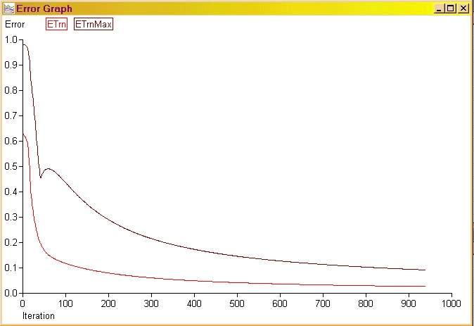
Figura 8 Evolución del error global conforme la red es entrenada

Obtención de los resultados

Parte de los resultados ya los hemos mostrado en lo que respecta del valor final del error. Observemos la figura 9.
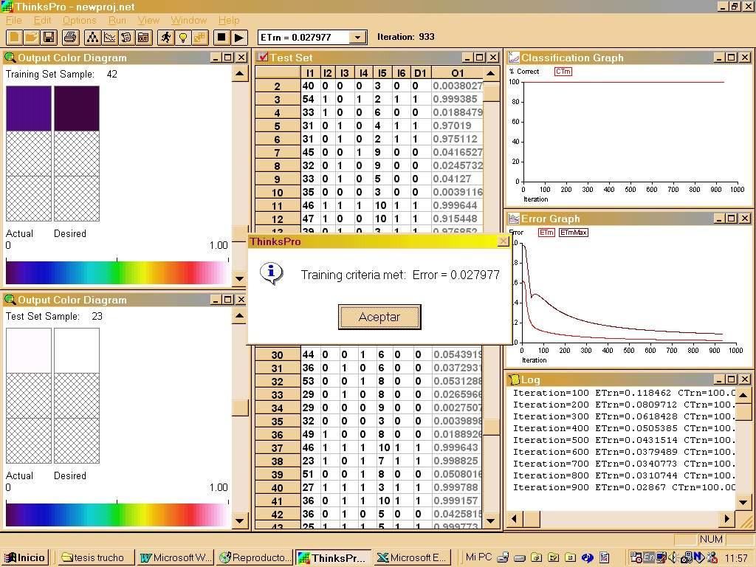
Figura 9 Resultados de ThinksPro al cabo de 933 iteraciones

Para los casos en que el resultado deseado es “deudor” (es decir, d₁ = 1) el valor actual de o₁ es muy cercano a 1, y para los casos en que el resultado deseado es “no deudor” (d₁ = 0) el valor actual de o₁ es muy cercano a cero; cosa que constituye otra prueba que el entrenamiento ha sido eficaz. De manera novedosa se crea una escala de colores que varia desde cero hasta uno. Esta escala representa todos los posibles valores que o₁ puede tomar. Caso por caso se puede ver como aquellos valores cercanos a cero tienen un color muy oscuro (negro=0) y que los valores cercanos a uno tienen un color claro (blanco=1).

Resulta ilógico el generalizar que el sesgo consiste en una mayoría de casos de aquellos clientes que pagan a través de su tarjeta de crédito se reportan como deudores en la muestra. Con esto queremos decir que tal y como está entrenada la red no fuera suficiente (ni confiable) para que esta evalúe a un nuevo cliente y lo clasifique dentro del grupo deudor o no deudor.

El origen de este sesgo proviene de las pocas fuentes confiables de datos que obtuvimos. Lo lógico es pensar que la mayoría de deudores que digitamos provenían de algún archivo específicamente de tarjeta habientes.
La red neuronal entrenada me servirá para que de ahora en adelante yo pueda tener un mejor criterio de a quién aprobarle los planes y a quién no, de la siguiente manera: En el conjunto de datos de Prueba inserto un nuevo caso. Este nuevo registro representa al nuevo potencial cliente y sus variables crediticias a ser evaluadas. En el campo d1 no debemos ingresar valor alguno ya que no sabemos a priori si es que este nuevo sujeto será deudor o no.

Al ejecutar el archivo de prueba desde su visor de datos obtenemos inmediatamente un valor para o1. Al hacer la misma ejecución desde el visor de colores obtenemos lo mismo, que es un nuevo color (o valor) para o1. Entonces si este nuevo valor se aproxima a 1 sabremos que probablemente este cliente no sea un buen pagador y si se aproximara a cero pensáramos lo contrario. Es así como finalmente hemos utilizado una tecnología complicada en una idea sencilla. Obviamente que a medida que la base de datos es alimentada habría que re-entrenar la red periódicamente.

Conclusiones

Primeramente, se puede afirmar que lo que no puede generalizarse para cualquier caso ya que dependiendo de que datos se tenga y su relación real con el resultado esperado se esperará un mejor o peor entrenamiento y por ende una respuesta distinta de la red. Es obvio que en el fondo esto debe ser un juego de correlaciones.

Entonces se puede recomendar para futuros trabajos e investigaciones el hacer un análisis de correlaciones antes de proseguir con el modelamiento de la red, claro está, esto no es estrictamente necesario ya que la red aprenderá más de las variables que más aporten sin importar el resto de las variables. Además no podemos pedir que todo modelador de redes y peor que todo analista de crédito sea estadístico.

Se recomienda que se lleven registros digitalizados con la información tomada y que no se llenen papeles para abandonarlos en alguna bodega, por increíble que parezca esto es lo que ocurría y ya vemos cuál es el resultado de esto.

También es importante el afirmar que las variables que se usan en la hoja de administración de riesgo no son necesariamente las adecuadas. De hecho, según autores en análisis multivariante lo recomendable en el caso crediticio será utilizar, tamaño de la familia, ingresos, avalúo de la casa, edad y años de trabajo. Vemos entonces que gran parte de este grupo de variables no es utilizado en Bellsouth.

BIBLIOGRAFÍA

- Jordan, M.I., & Jacobs, R.A. Hierarchies of adaptive experts, Advances in Neural Information Processing Systems. 4ta, pp. 965-992

- Brown, Robert Jay, “An Artificial Neural Network Experiment”, Dr. Dobb’s Journal, pp 16-71, April 1987

- Jones, William P., Hoskins, Josiah, “Back Propagation, A Generalized Delta Learning Rule”. BYTE Magazine, 1000 Boone Ave. N., Golden Valley, MN, 1989.

- Reece, Peter, “Perceptrons and Neural Nets”. AI Expert, Volumen 2, 1987

- Freeman, James, & Skapura, David, “Redes Neuronales”, Addison-Wesley, Massachusetts, 1991, pp 93-132

- Powerful Neural Network Software, Http://www.sigma-research.com/bookshelf/rtthinks.htm

- Neural Networks and Artificial Intelligence, Htpp://members.aol.com/martinhwj/neuro0.htm

